Реферат на тему:
Особливості та структура систем прийняття рішень

Зміст:
1.Стадії розвитку інформаційних систем.............................................3
2.Передумови виникнення систем підтримки прийняття рішень...…………………………………………………………………4
3.Управлінські рішення та способи їх підтримки………………..…..7
4. Особливості систем підтримки прийняття рішень………………12
5.Список використаної літератури…………………………………..17

Стадії розвитку інформаційних систем
Інформаційні системи, призначені для розв'язання задач управління виробництвом та іншими сферами бізнесу, пройшли три стадії свого розвитку. Кожну з них характеризували відповідна структура побудови ІС, а також особливості її окремих елементів. В ІС першого покоління (в США — системи оброблення даних, в Україні — "АСУ позадачний підхід") для кожної задачі готували окремо дані у вигляді файлових структур, створювали свою (власну) модель. У таких системах відсутня була об'єднана спільною ідеологією БД для підприємства, офісу, установи. Щонайбільше інформаційне забезпечення окремих задач було позадачною БД.
В ІС другого покоління використовується інформаційне забезпечення — БД. У США такі системи дістали назву управлінських ІС (ІМ8), а в Україні — "ІС концепція БД". У цих системах моделі, як і раніше, створюються для кожної задачі окремо. Самі ж задачі різняться досить високою мірою формалізованості.
Третє покоління ІС будується як СППР, для яких в англомовній літературі використовується позначення DSS (Decision Support Systems). Такі системи мають не тільки спільну БД, а й спільну базу моделей для розв'язання задач. Вони орієнтовані не на автоматизацію функцій ОПР, а на сприяння в пошуку ефективного рішення. СППР орієнтовані передусім на розв'язання слаб-коформалізованих задач управління підприємствами, що виникають у зв'язку з високим рівнем різноманітних невизначеностей ринкового середовища. Призначення таких систем полягає не в автоматизації функцій ОПР, а в підтримці її дій у пошуку ефективного рішення. Особлива увага в СППР приділяється діалогу та "дружності" її інтерфейсу до ОПР.
Інформаційні системи перших двох поколінь здійснювали, як правило, розрахункові, облікові функції, передачу повідомлень, найпростіше оброблення даних. Зростання продуктивності підприємства досягалося завдяки перебуванню в полі зору системи менеджменту великої кількості партнерів, клієнтів, процесів виробництва, товарів, одиниць зберігання та обліку.

Передумови виникнення систем підтримки
прийняття рішень.
Зростання можливостей комп'ютерів, засобів телекомунікацій, введення-виведення і зберігання даних зумовило зростання обсягів інформації, яка стала доступною в системі управління підприємствами. У той же час традиційні схеми прямого використання даних у процесах управління все виразніше демонстрували свою недосконалість. Це виявляється в таких аспектах:
• традиційні засоби перероблення інформації стають непридатними при аналізі великих обсягів даних. У зв'язку з цим підприємству неочевидна доцільність накопичення величезних обсягів даних, пов'язаних з його роботою;
• процедури використання даних не передбачають урахування нетипових випадків, орієнтації на такі стратегічні категорії, як доцільність, результативність, адекватність рішень, нестандартних ситуацій;
• існуючі засоби ділової графіки в ЕТ неспроможні безпосередньо перетворювати і доводити до ОПР підтримувані сучасними апаратними засобами обсяги даних.
Отже, проблема використання комп'ютерних технологій в управлінні підприємствами й організаціями полягає у переведенні ІТ з кількісного оброблення в зону змістових аспектів управління. Новий напрям у використанні ІТ ґрунтується на синтетичному, змістовому аспекті використання комп'ютерів, втілюючись у СППР.
Становлення і розвиток СППР стало можливим завдяки досягненням сучасних комп'ютерних технологій протягом 80—90-х років XX ст. Найбільш відчутним є вплив таких досягнень у сфері комп'ютерних технологій.
1. Інтенсивний розвиток набувають комп'ютерні тех.нології автоматичного інтелектуального аналізу даних KDD (knowledge discovery in databases) — виявлення знань у БД. Автоматичне оброблення й аналіз даних стають невід'ємною складовою електронних сховищ даних. Вони мають назву "здобуття даних і знань" (data mining). Системи KDD можуть вбудовуватися в структуру СППР. З використанням підтримки цих засобів ОПР шукає рішення на основі аналізу відомих даних, що описують поведінку об'єкта (підприємства, клієнта, конкурента, товару і
т.д.), а також прийнятих у минулому рішень та їхніх результатів.
Методи аналізу даних, що використовуються, перебувають на межі економіки, математики та комп'ютерних технологій. Найвідомішими з них є:
-предметно-оріентовані аналітичні методи (виявлення трендів, методи фрактальної математики, спектрального аналізу та ін.);
-методи побудови моделей на основі нейронних мереж;
-методи міркувань на основі аналогічних випадків
CBR (case based reasoning);
-статистичні методи (кореляційний, факторний, лінійний регресійний аналіз);
- дерева рішень (descision trees);
- генетичні алгоритми;
- методи нелінійного регресійного аналізу.
2.Аналітики підприємств повинні не тільки аналізувати дані для вироблення раціональних рішень, а й відбирати початковий матеріал для проведення аналізу. Більшість підприємств відчуває надлишок непотрібних і суперечливих даних, які складно впорядкувати, а також використовувати у процесі прийняття рішень. Процеси прийняття рішень мають тенденцію до децентралізації.

Управлінські рішення та способи їх підтримки
Необхідність прийняття управлінських рішень постає у зв'язку з виникненням проблемних ситуацій перед ОПР. Нею може бути окремий менеджер або колективний орган (рада директорів компанії), яких не влаштовує існуючий стан справ і які мають наміри та повноваження його змінити.
Виникнення проблемної ситуації може бути пов'язане з двома різними фазами управління підприємством. У першому випадку стан підприємства віддаляється від наміченого (запланованого), що може завадити досягненню остаточної мети. У другому проблемна ситуація постає у зв'язку з майбутнім станом підприємства, який забезпечує мету, задану ОПР, а також сукупність проміжних станів, що формують найбільш ефективну траєкторію руху до остаточного стану.
Термін "прийняття рішення" увійшов до вжитку в ЗО-ті роки XX ст. А розвиток елементів теорії прийняття рішень (ТПР) в економічних системах почався лише в 50-ті роки. Тодішні дослідження були пов'язані з двома принципово відмінними напрямами у розвитку ТПР. У межах першого існували дві гілки — нормативна та дескриптивна ТПР. Перша є математичною ТПР, яка має витоки в дослідженні операцій. Це, по суті, нормативна теорія, що ґрунтується на такому припущенні: для проблемної ситуації може бути побудована замкнена математична модель. Експеримент з формальною моделлю дає змогу здійснити вибір найкращої альтернативи на основі критеріальної мови вибору. Побудова формальних моделей пов'язана з використанням статистичного апарату прийняття рішень, методів оптимального програмуван¬ня, теорії ігор. Другий напрям ("школа прийняття рішень") є результатом застосування категорій прийняття рішень у менеджменті, поєднує елементи теорії організації, економіки, соціології, моделювання організаційних процесів.
Нормативна ТПР розвивалась як математична теорія оптимальних рішень. Стрижнем її стали теорія оптимального управління системами та дослідження операцій. Нормативна ТПР ґрунтується на таких засадах:
1. Можуть бути побудовані моделі мети і критерію (критерій оцінює ступінь відповідності вибраної альтернативи поставленій меті).
2. Може бути побудована замкнена математична модель, що генерує множину допустимих альтернатив і дає змогу виділити з цієї множини кожну альтернативу. Теорія прийняття рішень формує певні принципи, які сприяють вирішенню специфічних проблем прийняття рішень, найпомітнішими серед яких є:
- наявність різних підходів до підбору допустимих стратегій;
- формальний опис переваг ОПР;
- вибір принципів компромісу за наявності суперечних інтересів ОПР;
- визначення способів раціональної поведінки ОПР в умовах різних невизначеностей;
- вибір раціональних способів використання ресурсів на основі сформованих критеріїв ефективності.
На відміну від нормативної ТПР дескриптивний напрям, який дістав назву поведінської ТПР, ґрунтується на з'ясуванні того, як ОПР здійснює процес прийняття рішень і чому саме так, а не інакше. В основі поведінської ТПР — експериментальна психологія та відповідні розділи інших наук, що вивчають когнітивні процеси (переживання суперечностей пізнання) людини. У межах цієї ТПР можна було знайти відповідь на питання "Як приймається рішення". Одночасно залишалось відкритим питання "Яким має бути рішення".
У процесі реального використання моделей і методів нормативної ТПР проявилась їх низька адекватність реальним процесам, а відповідно і віддаленість від реальних потреб вироблених рішень. Це спричинило посилення уваги до підвищення рівня системності математичних моделей. Досягти цього вдалося завдяки уведенню в модель слабкоформалізованих і неформалізованих аспектів проблемних ситуацій, до яких належать:
1. Побудова і використання багатокритеріальних моделей вибору.
2. Введення нечітких описів на основі нечітких множин.
3. Введення лінгвістичних змінних для критеріїв та відношень.
4. Здобуття рішень на моделях із залученням експертних методів, які враховують досвід фахівців та менеджерів економічної системи.
Теорія штучного інтелекту розвивала підхід до моделювання ПС, що ґрунтувалася на концепції знання і не потребувала побудови кількісних залежностей для досягнення мети від вибраних альтернатив та умов функціонування системи. Результати, одержані поведінською ТПР і теорією штучного інтелекту, дали змогу створити новий клас систем — EC. Вони дають змогу акумулювати досвід фахівців у даній ПС. Практика показала, що EC є ефективними тільки стосовно проблем, які містять обмежену множину каузальних зв'язків на елементах системи або процесу, та позбавлені значного обсягу фактографічної інформації про елементи економічної системи, процесу.
Самостійним результатом від взаємодії нормативного і дескриптивного підходів до прийняття рішень стали моделі прийняття рішень на основі функцій корисності. Основний висновок підходу до прийняття рішення з використанням цих функцій полягає в тому, що бінарному відношенню переваг R, яке має ОПР на множині альтернатив X, ставиться у відповідність монотонна функція корисності U(X), тобто для двох альтернатив х1 та х2 з того, що R(xl,x2) Ю xl>x2, маємо U(xl) > U(x2). Підхід на основі функцій корисності не набув великого поширення через громіздкість і трудомісткість побудови функцій корисності ОПР.
Самостійним напрямом у загальній ТПР є методи прикладного системного аналізу для прийняття рішень у слабкоформалізованих ситуаціях. Відповідно до нього прийняття рішення щодо складної проблеми розглядається у вигляді процесу, кожний етап якого пов'язаний або з побудовою формальних моделей, або з відображенням поведінських аспектів ОПР і формальних моделей. Проблеми, на вирішення яких орієнтований системний аналіз, характеризуються високим рівнем невизначеності цілей, умов, обмежень та інших факторів проблемної системи і зовнішнього щодо неї середовища. Системний аналіз тісно переплітається з поведінською ТПР, оскільки багато аспектів системного аналізу ґрунтується на ідеях поведінської ТПР в умовах невизначеностей.
За останні роки склалась тенденція до об'єднання усього кращого, що втілює в собі кожний з напрямів ТПР. Необхідність цього зумовлена обмеженістю вихідних передумов кожного з них.
Адже формалізовані ТПР не враховують людську поведінку, соціальну зумовленість функціонування ОПР, явища, які не підлягають формалізації, фактори проблемної ситуації, що не вимірюються кількісними шкалами. Крім того, школа ТПР не озброювала ОПР інструментом аналізу складних взаємозв'язків багатьох вимірних альтернатив й обмежень.
Усвідомлення недоліків різних напрямів розвитку ТПР спричинило вдосконалення кожного з них з орієнтацією на HIT. Це забезпечило таке оброблення інформації про проблемну ситуацію у процесі діалогової взаємодії ОПР та ЕОМ, за якого об'єктивування і візуалізація розумових процесів ОПР, конструювання моделі й оцінювання її адекватності здійснює сама ОПР. Унаслідок цього постали можливості побудови нового класу систем — СППР.

Особливості та структура систем
підтримки прийняття рішень
Система підтримки прийняття рішень — комплекс програмних засобів, що включає бібліотеку різних алгоритмів підтримки рішень, базу моделей, БД, допоміжні та керуючу програми. Керуюча програма організовує на ПЕОМ процес прийняття рішень з урахуванням специфіки проблеми. СППР використовується для підтримки різних видів діяльності у процесі прийняття рішень:
— визначення спеціальних завдань;
— вибору загальної стратегії дій;
— оцінювання результатів;
— ініціювання змін.
Побудова СППР повинна ґрунтуватися на ефективній взаємодії моделей і методів HIT, нормативної і дескриптивної ТПР (схема 100). Рішення як вид діяльності ОПР — це акт вольової дії, що передбачає інтелектуальні процеси: усвідомлення мети і засобів дії, розумового моделювання дії, обґрунтованого вибору найоптимальнішого варіанта дій. Таке розуміння рішення дає змогу уявити його з різних точок зору. В широкому розумінні рішення розглядається як процес вибору однієї (у певному розумінні найкращої) альтернативи дій або допустимої їх підмножини з множини можливих альтернатив. У вузькому розумінні рішення можна трактувати як результат конкретного вибору альтернативи дій.
У вітчизняних і зарубіжних джерелах існує чимало різноманітних визначень СППР:
1. СППР є інтерактивною прикладною системою, що забезпечує кінцевим користувачам, які приймають рішення, легкий та зручний доступ до даних і моделей з метою прийняття рішень у погано структурованих та неструктурованих ситуаціях для різних сфер людської діяльності.
2. СППР ґрунтується на використанні моделей процедур оброблення даних і думок, які допомагають керівнику в прийнятті рішень.
3. СППР — інтерактивна автоматизована система, що допомагає ОПР використати дані та моделі для розв'язання неструктурованих і погано структурованих проблем.
4. СППР — комп'ютерна ІС, що використовується для підтримки різних видів діяльності з метою прийняття рішень у ситуаціях, коли неможливо або небажано мати автоматичну систему, яка повністю вела б весь цей процес.
Узагальнюючи різні визначення, можна зробити висновок, що структуру СППР утворюють такі головні компоненти:
- БД;
- СУБД;
- база моделей;
- система управління базою моделей;
- інтелектуальний інтерфейс з ОПР.
База даних містить інформацію про об'єкти, що аналізуються, а в базі моделей зберігаються математичні, логічні, лінгвістичні та інші моделі, які використовуються для багатокритеріального, порівняльного аналізу альтернатив рішення.
У задачах конструювання СППР виділяють чотири базових різновиди їхніх структур: мережну, "сендвіч", шарову, вежову. Незалежно від типу структури кожна з них містить три компоненти: діалог, БД і базу моделей.
Вибір конкретної структури СППР визначається її здатністю вирішувати в заданій ПС такі проблеми:
- інтеграцію власної БД з іншими внутрішніми та зовнішніми БД;
- мінімізацію часу очікування відповіді на запит;
- подолання труднощів у використанні великих моделей;
- забезпечення координації діалогу з базою моделей ІБД;
- зниження вартості побудови та підтримки системи;
- забезпечення адаптаційних можливостей в побудові
й розвитку СППР.
Загальна структура мережної СППР зображена на схемі. До цієї структури належать:
- елементи діалогу (ЕД) користувача та СППР;
- елементи моделювання (ЕМ) — складові бази моделей;
- елементи БД (ЕБД);
- елементи інтерфейсу "система обслуговування поєднань" (обслуговування зв'язків з діалогом — ЗД; обслуговування зв'язків з моделюванням — ЗМ);
- координатор системи обслуговування зв'язків.
Структура мережі має особливості та переваги, які зумовлюють вибір її як основи для побудови СППР:
- кожний ЕД або бази моделей має власну систему обслуговування поєднань. З одним елементом структури СППР можуть з'єднуватися багато систем обслуговування поєднань;
- елементи структури мережі можуть бути неоднорідними, виникати в різний час і проектуватися різними особами;
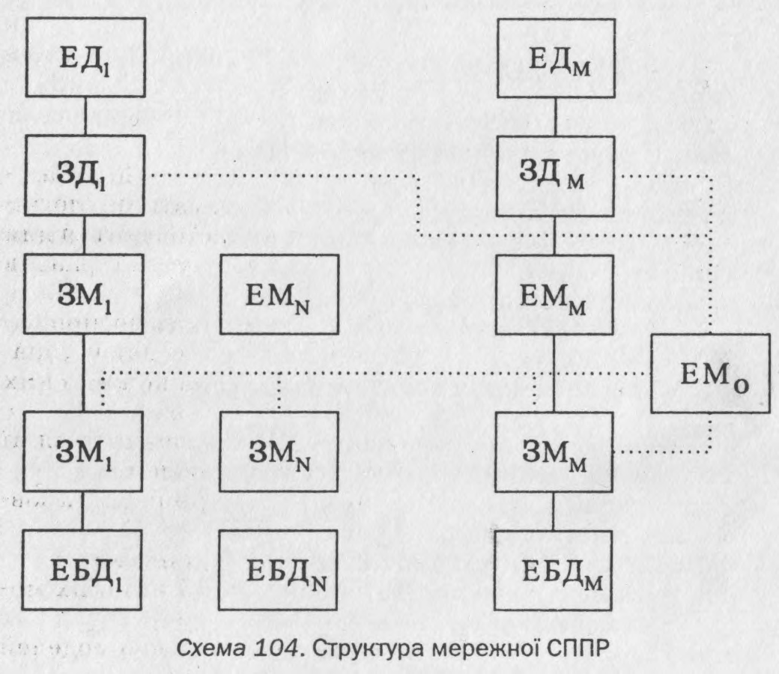
— додання нового ЕД або бази моделей зводиться тільки до розвитку системи обслуговування поєднань.
Мережна структура СППР характеризується простотою та легкістю в інтегруванні її окремих елементів. Недоліком цієї структури є велика кількість ЕД.
Відповіді на запитання щодо рішень формуються СППР внаслідок синтезу ланцюжків переходів на елементах її структури. Загалом такі ланцюжки можуть формуватися довільно з ініціативи ОПР. Водночас для підвищення ефективності системи потрібно виділити стійкі локальні ланцюжки — підструктури, що реалізують окремі задачі (комплекси задач).
Список використаної літератури:
1. Пономарева К.В. Информационное обеспечение АСУ. – Москва.: Издательство «Висшая школа»,1991. – 224с.
2. Корнеев В.В., Гареев. Базы данних. Интеллектуальная обработка информации. – Москва: Издательсво «Нолидж», 2000. – 352с.
3. Завгородній В.П. Информационные системы для руководителей. – Москва: Издательство «Финансы и стасистика»,2000. – 329с.

